Questionnaire de suivi SAÉ2.03
Étape 1: 1
Étape 2: 3
Étape 3: 5
Étape 4: 5
Étape 5: 8
Étape 6: 9
Étape 7: 10
Étape 8: 10
Étape 9: 11

Étape 1:
- Quelle est la dernière version stable de la Debian ?
Debian 11.3

- Comment installer les extensions invité ?
apt install make gcc dkms linux-source linux-headers-$(uname -r)

- Comment configurer une adresse IPv4 fixe ?
nano /etc/network/interfaces

- Dans quel fichier système se situe le nom d’hôte de la machine.
Nano /etc/hosts
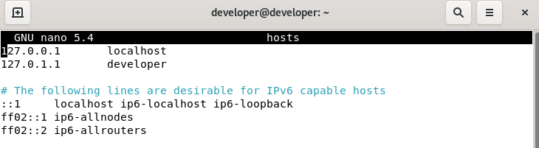

- Quelle commande permet d’afficher le nom d’hôte de votre serveur.
Hostname
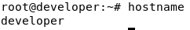

- Quelle commande permet d’afficher la version du noyau Linux ? De la Debian ?
Noyau Linux : Cat /proc/version 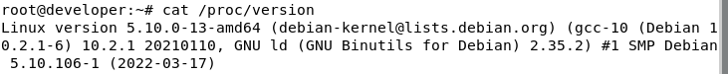
Version de la Debian : Cat /etc/debian_version

- Quelle commande permet d’afficher votre adresse IPv4.
ip a
Hostname -I
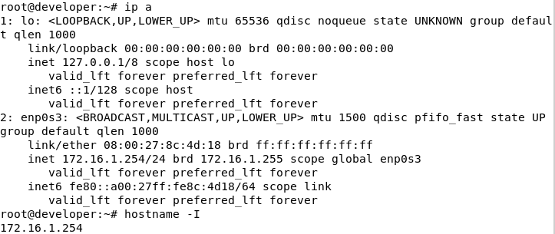

- Quel menu de VirtualBox permet de créer un réseau NAT.
VirtualBox → Outils → Réseau → ajout du réseau
- 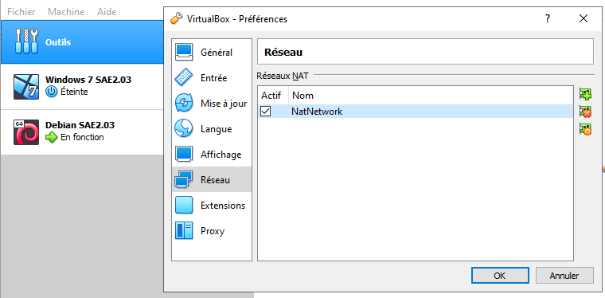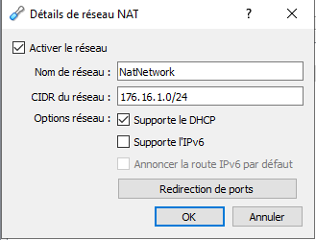

- A quel endroit doit-on modifier la configuration de la machine pour la connecter au réseau NAT ?
Directement dans Virtual Box, changer interface 1 dans la catégorie réseau
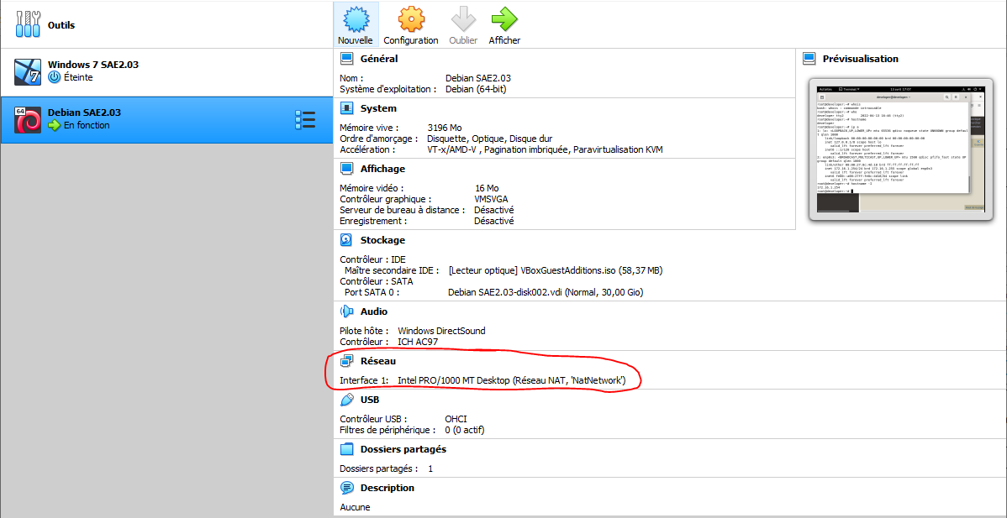

- Quelle commande doit-on utiliser pour vérifier l’accès au serveur depuis le client ?
Ping 172.16.1.254

Étape 2:
- La commande « dpkg -l »permet de lister les packages installés sur votre Debian, quelle commande va permettre de restreindre l’affichage aux seuls paquets concernant Apache ?
Dpkg -l | grep apache2
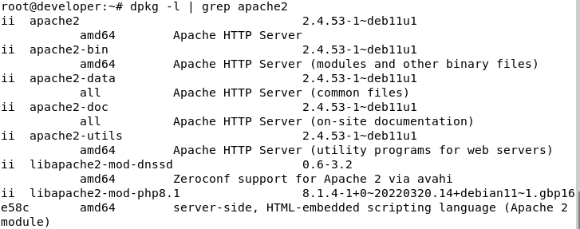

- Quelle commande permet l’installation du serveur Apache
sudo apt install apache2

- Quelle est la version d’Apache installée ?
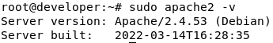

- Quelles commandes permettent de démarrer/arrêter/redémarrer votre serveur Apache ?
sudo systemctl start apache2
sudo systemctl stop apache2
sudo systemctl restart apache2

- Lors d’une modification de la configuration un redémarrage est nécessaire, quelle commande va permettre de vérifier la configuration avant un redémarrage ?
Sudo apachectl configtest
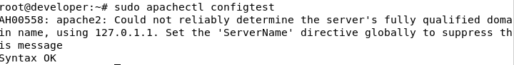

- Quelle URL permet l’accès à la documentation locale d’Apache ?
https://localhost

- Dans quel dossier trouve t’on les fichiers de configuration du serveur Apache ?
/etc/apache2

- Dans quel dossier se trouvent les pages publiées ?
/var/www/html

- A quel groupe doit appartenir l’utilisateur « developer » pour créer et modifier les pages web publiées ? Quelle commande permet d’y parvenir ?`
Developer doit appartenir au groupe sudo
usermod -aG sudo developer

- A la lecture du fichier de configuration principal du serveur web, quel doit être le propriétaire du dossier de publication du serveur web et des fichiers qu’il contient ? Quelle commande permet d’effectuer cette modification ?
Le déveloper doit avoir les droits
- cd /var/www
- chown -R developer www-data.www-data
- adduser developer www-data
- systemctl restart apache2

- Quels sont les droits à affecter aux fichiers du dossier de publication du serveur web ? Quelle commande permet de donner les droits attendus ?
Le fichier doit avoir les droits d’écriture, de lecture et d ‘exécution
chmod 744 html
- Quel fichier de configuration doit être modifié pour ajouter une entête « charset UTF8 » par défaut ?
/etc/apache2/conf-available/charset.conf

Étape 3:

- Quelle commande permet d’installer PHP ?
sudo apt -y install php8.1

- Quelle commande permet de vérifier la version de PHP installée ? Résultat ?
php -v
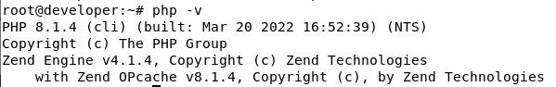

- Dans quel dossier se situe le fichier de configuration de PHP ? Quel est son nom ?
Chemin: /etc/php/8.1/apache2
Nom du fichier : php.ini

- Quelle directive de configuration doit être modifiée pour afficher les messages d’erreur ?
Dans le fichier php.ini :
- On active display errors
display_errors = On

Étape 4:
- Quelle commande permet d’installer la base de donnée PostgreSql ?
sudo apt install postgresql postgresql-contrib

- Quelle commande permet de vérifier le statut du serveur PostgreSql?
systemctl status postgresql

- Quelle commande permet de lister les paquets PostgreSql installés?
apt-cache policy postgresql
- 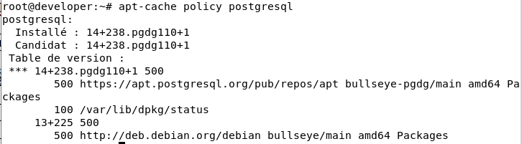
- Quelle est la version de PostgreSql installée ?
14.2

- Quel est le port d’écoute de PostgreSql ?
Port d’écoute : 5432

- Quelle commande permet d’installer le client PhpPgAdmin?
apt -y install phppgadmin php-pgsql

- La base de données Mysql est-elle disponible dans les dépôts officiels Debian? Comment le vérifier ?
Non Mysql n’est pas dans les dépôts officiels de Debian
Nous devons télécharger des Packages externes

- Comment télécharger un package « .deb » contenant Mysql? Comment l’installer dans la liste des paquets ?
- sudo apt-key adv --fetch-keys 'https://mariadb.org/mariadb_release_signing_key.asc'

- sudo add-apt-repository 'deb [arch=amd64,arm64,ppc64el] https://mariadb.mirror.liquidtelecom.com/repo/10.7/debian bullseye main’

- Après un « update », comment installer le serveur de base de donnée?
sudo apt-get install mysql-server mysql-client

- Quelle commande permet de vérifier le statut du serveur Mysql?
sudo systemctl status mysql

- Quelle commande permet de lister les paquets Mysql installés?
dpkg -l | grep mysql

- Quelle est la version de Mysql installée ?

- Quel est le port d’écoute de Mysql ?
Port : 3306
- 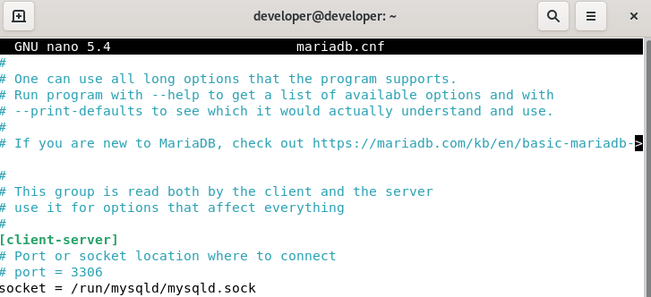

- Quelle commande permet d’installer le client PhpMyAdmin?
wget https://www.phpmyadmin.net/downloads/phpMyAdmin-latest-all-languages.tar.gz

- Quelle « URL » permet d’accéder à PhpMyAdmin
https://localhost/phpmyadmin

- Comment construire la base de donnée « TestDb »?
- CREATE DATABASE TestDb;

- Quelle « URL » permet d’accéder à PostgreSql?
https://localhost/phppgadmin

- Le compte « root » fonctionne t’il ?
Le compte root ne peut pas fonctionner car il faut créer un utilisateur admin

- Comment ajouter un mot de passe au compte « postgres » créé à l’installation
\password postgres

- Quelle commande permet d’obtenir une console en tant qu’utilisateur « postgres » ?
su - postgres

- Quel est le client en ligne de commande de Postgresql?
psql

- Quelle commande permet d’ajouter le rôle « root » mot de passe « 123456 » avec les droits de « LOGIN SUPERUSER CREATEDB CREATEROLE » ?
create rôle root with password ‘123456’ LOGIN SUPERUSER CREATEDB CREATEROLE
- A partir de phppgadmin, comment construire la base de donnée TestDb?
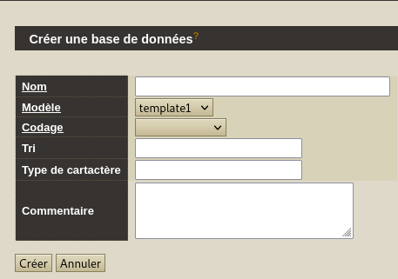

Étape 5:
- L’éditeur Vscode est-il disponible dans les dépôts officiels Debian? Comment le vérifier ?
Non L’éditeur Vscode n’est pas disponible dans les dépôts officiels de Debian car c’est un éditeur qui vient de microsoft
Il faut télécharger des packages et avoir une clé publique pour microsoft

- Comment télécharger et installer le package « .deb » contenant Vscode?
- sudo apt install software-properties-common apt-transport-https curl -y
- curl 7.74.0 (x86_64-pc-linux-gnu) libcurl/7.74.0 OpenSSL/1.1.1k zlib/1.2.11 brotli/1.0.9 libidn2/2.3.0 libpsl/0.21.0 (+libidn2/2.3.0) libssh2/1.9.0 nghttp2/1.43.0 librtmp/2.3
Release-Date: 2020-12-09

- sudo apt install curl -y
- curl -sSL https://packages.microsoft.com/keys/microsoft.asc -o microsoft.asc
- gpg --no-default-keyring --keyring ./ms_signing_key_temp.gpg --import ./microsoft.asc
- gpg --no-default-keyring --keyring ./ms_signing_key_temp.gpg --export >
./ms_signing_key.gpg
- sudo mv ms_signing_key.gpg /etc/apt/trusted.gpg.d/
- echo "deb [arch=amd64] https://packages.microsoft.com/repos/vscode stable main" | sudo
tee /etc/apt/sources.list.d/vscode.list
- sudo apt update
- sudo apt install code -y
- Quel dossier doit être ajouté à l’espace de travail pour publier les pages PHP sur le serveur?
Il faut ajouter le dossier html

- Quelle extension permet d’obtenir la coloration syntaxique en php ?
Php Intelephense

- Quelle extension permet de deboguer un code PHP?
PHP Debug

- Quel est la différence entre les modes de debogage « Listen for Xdebug» et « Launch currently open script »?
Listen for Xdebug : choisir la zone de débogage on ajoute des points d’arrêt
Launch currently open script : choisir le départ du déboguage

- Quelle extension du navigateur FireFox facilite l’utilisation de Xdebug? Même question pour Chrome
Xdebug Helper for Firefox
Xdebug Helper : Chrome

- Quel est le port d’écoute de Xdebug ?
Le port d’écoute est 9003

- Quelle est la valeur de la variable « xdebug.mode » affichée par « info.php » ? Dans quel fichier peut-on modifier cette valeur ?
Valeur par défaut : debug
- C’est dans le fichier php.ini

- Quel est le port d’écoute de Xdebug ?
Le port d’écoute est 9003

Étape 6:
- Quels pilotes PDO sont annoncés disponibles par le script « info.php »?
Ce sont les pilotes mysql, pgsql

- Quelles lignes doivent être dé-commentées dans le « php.ini » pour activer PDO pour les deux bases de données installées?
extension=mysqli
extension=pgsql
extension=pdo_mysql
extension=pdo_pgsql

- Quelle modification doit être apportée pour changer de base de donnée ?
Il faut changer le driver dans le fichier testdb.php
- $driver mysql ou $driver pgsql

Étape 7:

- Quelle commande permet de générer les certificats x509 nécessaires au protocole « https »?
sudo openssl req -x509 -nodes -days 365 -newkey rsa:2048 -keyout /etc/ssl/private/apache-selfsigned.key -out /etc/ssl/certs/apache-selfsigned.crt

- Quelle commande permet d’activer le module « ssl » de Apache?
sudo a2enmod ssl

- Sur quel port écoute le protocole https? Dans quel fichier de configuration se trouve l’activation de ce port ? Quel événement active son utilisation ?
Le port est le port 443 c’est le port par défaut
Le fichier de configuration: default-ssl.conf
L’événement est le lancement d’une page en htttps

- Quelle commande permet d’activer le site en https?
sudo a2enmod ssl

Étape 8:

- Quelle commande permet de vérifier l’installation de paquet « ssh » ?
ssh -V

- Quelle commande permet d’installer le serveur « ssh »?
- sudo apt-get install openssh-server

- Quelle commande permet de vérifier le statut du serveur « ssh »?
sudo systemctl status ssh

- Quel port est utilisé par « ssh »? Quel protocole de couche transport utilise t’il ?
Le port utilisé est le port 22
Il utilise le protocole TCP/IP

- Quelle commande permet de vérifier si la pile TCP/IP est à l’écoute sur ce port?
sudo lsof -i :22

- Ou sont mémorisées les clefs de chiffrage utilisées par ssh?
Dans le dossier etc/ssh
- sh_host_ecdsa_key.pub ssh_host_rsa_key
ssh_host_ed25519_key ssh_host_rsa_key.pub
ssh_host_ecdsa_key ssh_host_ed25519_key.pub

- Ou est situé le fichier de configuration de « ssh »?
etc/ssh

- Est-il possible de se connecter en tant qu’utilisateur « root »?
Il est impossible car nous avons pas de clé publique

- Quelle commande « scp » permet de copier un fichier depuis win7 vers le serveur www?
scp developer@172.16.1.254:nouveau_emplacement

Étape 9:
- Quelles configurations permettent de sécuriser « php » ?
Order deny,allow
Deny from all
Allow from 127.0.0.0/8
- Quelles configurations permettent de sécuriser « apache » ? Dans quel fichier les trouvent-on ?
etc/apache2/conf-available/phpmyadmin.conf

Order deny,allow
Deny from all
Allow from 127.0.0.0/8
- Quelle directive doit être ajoutée à Apache pour rediriger les requêtes de « http » vers « https » ? Ou doit-elle être appliquée ?
Commande : Redirect permanent / https://localhost/
On applique les modifications dans le fichier 000-default.conf
- Quels sont les fichiers qui contiennent les logs du serveur Apache ? Ou sont-ils mémorisés ?
access.log error.log other_vhosts_access.log
access.log.1 error.log.1 other_vhosts_access.log.1
access.log.2.gz error.log.2.gz
access.log.3.gz error.log.3.gz

cd var/log/apache2
- Quelle commande permet d’afficher les 10 derniers accès au serveur Apache ?
tail var/log/apache2/access.log (pas besoin de mettre -n pour tail 10 c’est la longueur par défaut)
- Quelle commande permet de connaître la date du dernier redémarrage du serveur?
Last -x reboot

